**Tugas Laporan Resmi**



Disusun oleh :

IZZAMUDDIN ROYHUL FIRDAUS ( 3122521016 )

Workshop Desain Web  
Arif Basofi S.Kom, M.T.

Tugas Percobaan

1. Percobaan 1
   1. Source Code

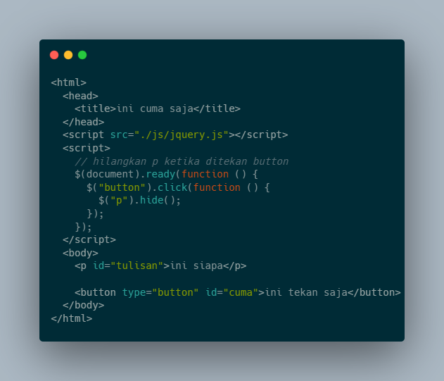

* 1. Tampilan

* 1. Penjelasan
     1. Fungsi dari function hide adalah untuk menghilangkan element

1. Percobaan 2
   1. Source Code

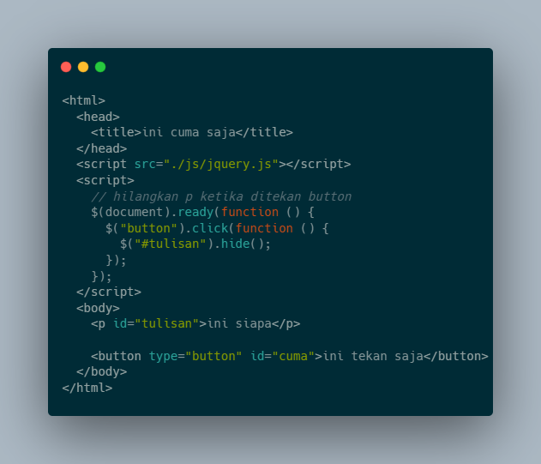

* 1. Tampilan

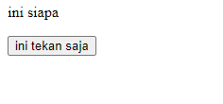

* 1. Penjelasan
     1. Untuk melakukan select pada element denga id tertentu bisa menggunakan #

1. Percobaan 3
   1. Source Code

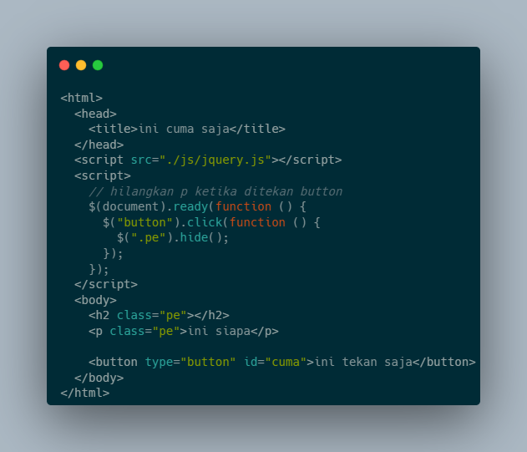

* 1. Tampilan

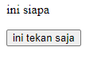

* 1. Penjelasan
     1. Untuk melakukan select pada element dengan class tertentu bisa menggunakan titik (.)

1. Percobaan 4
   1. Source Code

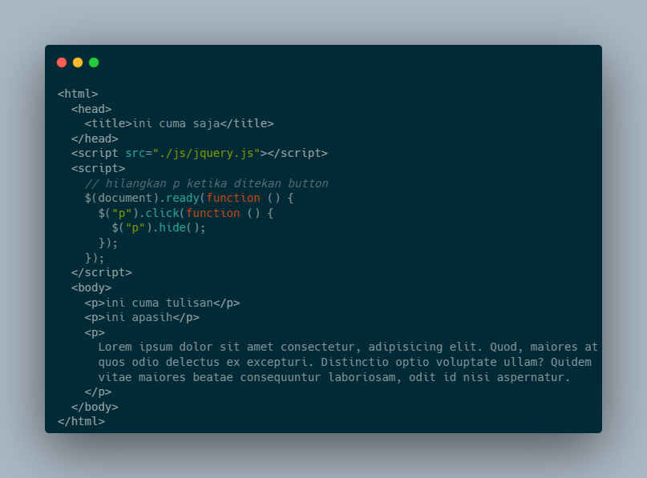

* 1. Tampilan



1. Percobaan
   1. Source Code

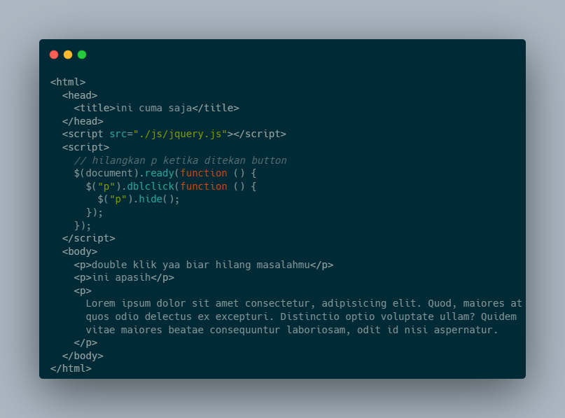

* 1. Tampilan



* 1. Penjelasan
     1. Function dblclick untuk mempenyebabkan element select menjadi penyebab menghilangkan element yang di select

1. Percobaan
   1. Source Code

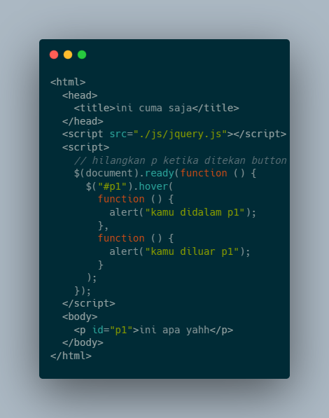

* 1. Tampilan

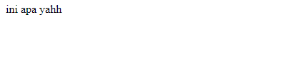

* 1. Penjelasan
     1. Hover menyebabkan kode didalam berjalan. Hover akan dijalankan ketika kursor diatas element yang diselect

1. Percobaan 7
   1. Source Code

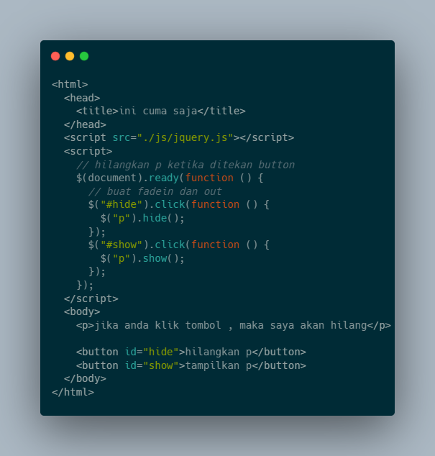

* 1. Tampilan

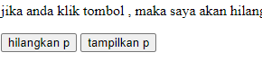

* 1. Penjelasan
     1. Function show di digunakan untuk menampilkan element yang diselect

1. Percobaan 8
   1. Source Code

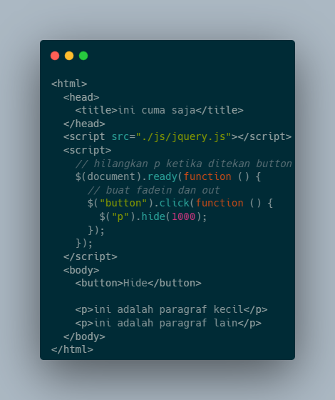

* 1. Tampilan

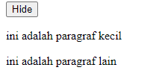

* 1. Penjelasan
     1. Function hide dengan parameter digunakan untuk setting kecepatan menghilangnya suatu element

1. Percobaan
   1. Source Code

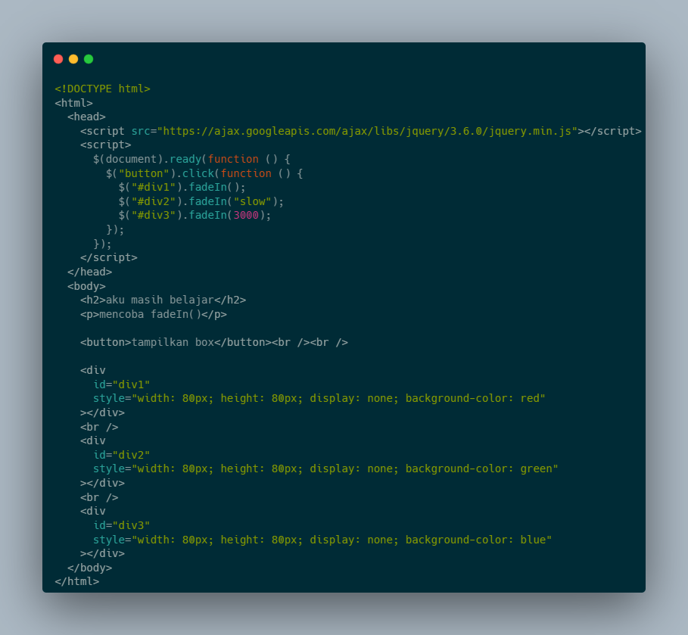

* 1. Tampilan

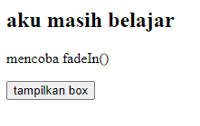

* 1. Penjelasan
     1. Function fadeIn digunakan menampilkan element yang diselect dengan efek

1. Percobaan 10
   1. Source Code

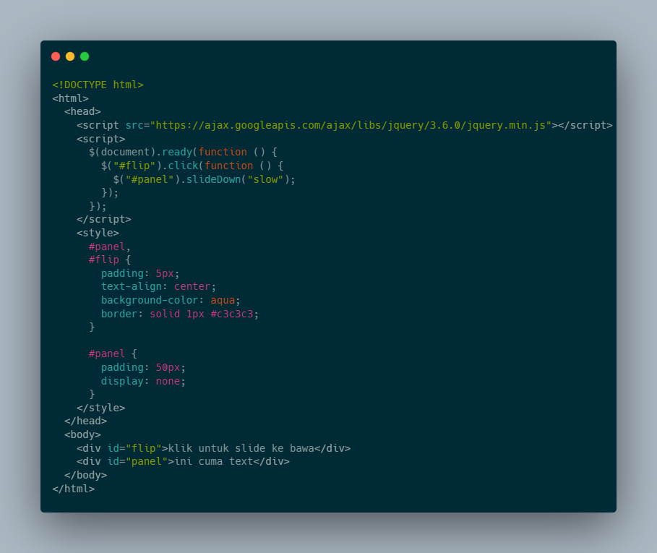

* 1. Tampilan



* 1. Penjelasan
     1. Function slidedown digunakan untuk efek slide ke bawa